ПРЕСС-РЕЛИЗ
21 января – День профилактики гриппа и ОРЗ

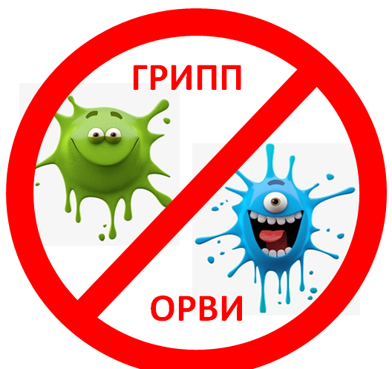
Грипп – это острое инфекционное заболевание дыхательных путей, вызываемое вирусом гриппа.
Острые респираторные заболевания (ОРЗ) – это группа острых инфекционных заболеваний, возникающих в результате поражения дыхательных путей различными вирусами.
Острые респираторные заболевания и грипп остаются самыми массовыми инфекционными заболеваниями.
Различают несколько типов вируса, вызывающих грипп и более 200 вирусов, являющие причиной ОРЗ. В связи с этим человек может переболеть несколько раз разными формами заболеваний в разные периоды.
Заражение ОРЗ и гриппом происходит при контакте с источником инфекции – больным человеком. Вирусы с мельчайшими капельками слюны при кашле, чихании и разговоре распространяются очень быстро, вызывая массовые заболевания среди людей.
Даже люди с хорошим иммунитетом подвержены заболеваниям гриппа и ОРЗ. Во-первых, это связано с постоянной мутацией вируса. Во-вторых, немаловажную роль играет высокая скорость размножения и распространения вирусов.
На протяжении ряда лет в эпидемиологический период ежегодно циркулирует одновременно три разновидности вируса гриппа: два вируса типа А и вирус типа В. Согласно прогнозу специалистов, традиционный рост заболеваемости следует ожидать в конце января – начале февраля.
В период повышенной заболеваемости гриппом и ОРЗ следует соблюдать ряд простых правил:
- соблюдайте правила гигиены рук – часто мойте руки с мылом. Если нет возможности помыть руки с мылом применяйте дезинфицирующие салфетки;
- чистите и дезинфицируйте поверхности, с которыми часто соприкасаетесь (столы, стулья, дверные ручки и т.д.) с помощью бытовых моющих средств;
- соблюдайте «респираторный этикет» (прикрывайте рот и нос платком, когда чихаете или кашляете, не трогайте руками нос, рот и глаза и т.д.);
- избегайте посещения многолюдных мест и поездок, старайтесь избегать контактов на расстоянии менее 1 метра с людьми, имеющими симптомы ОРЗ;
- ведите здоровый образ жизни (полноценный сон и питание, оптимальная физическая активность).

В случае заболевания гриппом и ОРЗ очень важно следовать следующим рекомендациям:
- при необходимости – обратиться к врачу и строго соблюдать все его рекомендации;
- соблюдать постельный режим;
- максимально ограничить свои контакты с домашними, особенно детьми, во избежание их заражения;
- чаще проветривать помещение;
- все лекарственные препараты применять ТОЛЬКО по назначению врача.
Родителям! Дети с признаками острой респираторной инфекции должны оставаться дома и не посещать дошкольные учреждения и школы.

Единственным научно обоснованным методом борьбы с гриппом является специфическая профилактика – вакцинопрофилактика.

21 января 2021 года с 10.00 до 12.00 по телефону 8 (0232) 50 74 14
будет работать «прямая» линия. На вопросы ответит заведующий отделением иммунопрофилактики Гомельского областного центра гигиены, эпидемиологии и общественного здоровья
Остапенко Лилия Станиславовна.

Анна Пигулевская,
фельдшер-валеолог
отдела общественного здоровья Гомельского областного ЦГЭ и ОЗ

